Licenciatura en Educación Preescolar

Escuela Normal de Educación Preescolar del Estado de Coahuila

Ciclo escolar 2020-2021

Observación y Análisis de Prácticas y Contextos Escolares

**Entrevista a Directivo**

Segundo semestre

Sección A

•  Utiliza los recursos metodológicos y técnicos de la investigación para explicar, comprender situaciones educativas y mejorar su docencia.

•  Orienta su actuación profesional con sentido ético-valoral y asume los diversos principios y reglas que aseguran una mejor convivencia institucional y social, en beneficio de los alumnos y de la comunidad escolar.

Profesora Elizabeth Guadalupe Ramos Suarez

Alumna:

Valeria Galindo Torres #4

Saltillo, Coahuila, Abril de 2021

Escuela Normal de Educación Preescolar

**Entrevista sobre gestión de directivo**

J.N. Bertha Carvajal Rodríguez

28/04/2021

En la Escuela Normal de Educación Preescolar dentro del curso "Observación y análisis de la práctica en contextos escolares" diseñamos esta entrevista para conocer la gestión y función de los directivos en las instituciones educativas.

Toda información que usted voluntaria y amablemente nos brinde, será estrictamente confidencial.

De antemano muchas gracias por su participación.

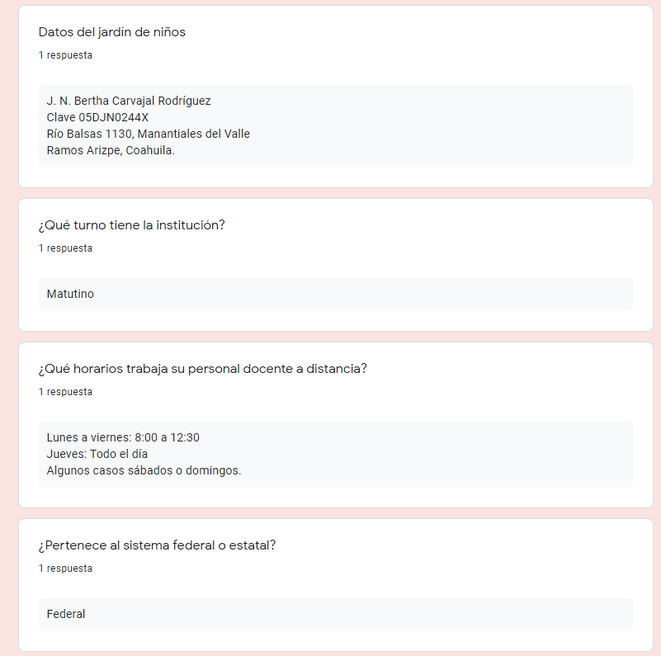

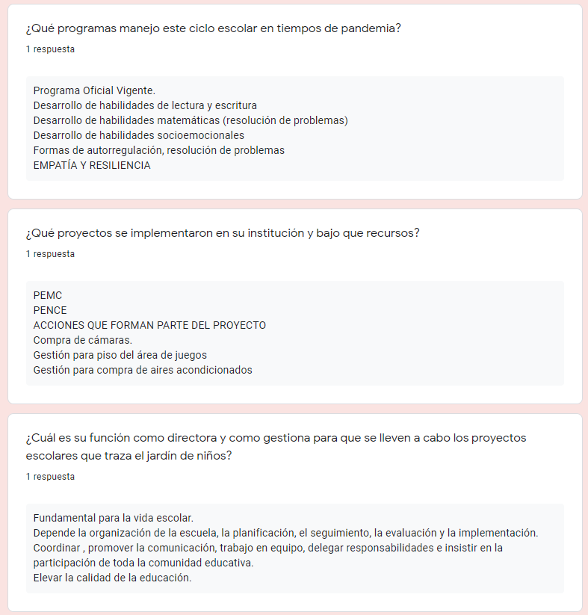

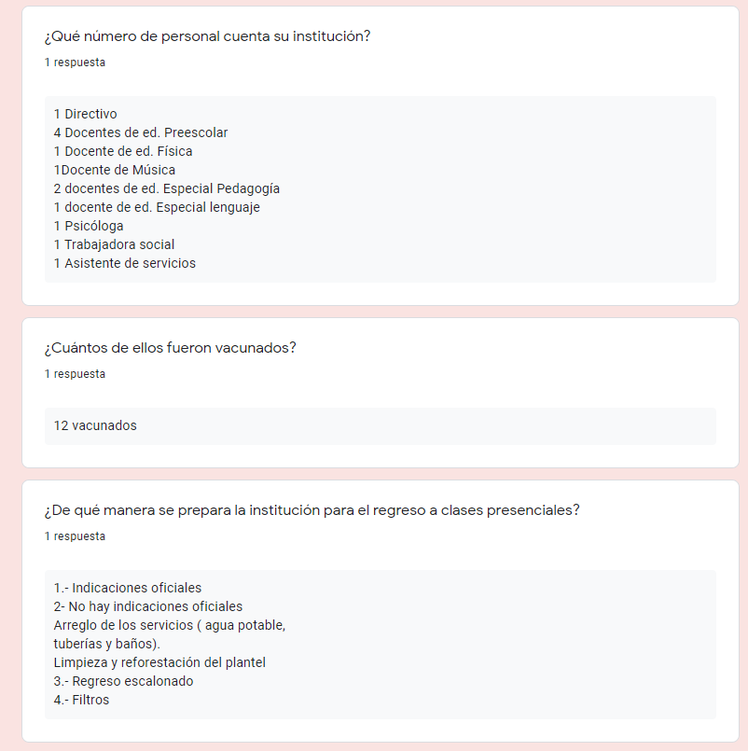

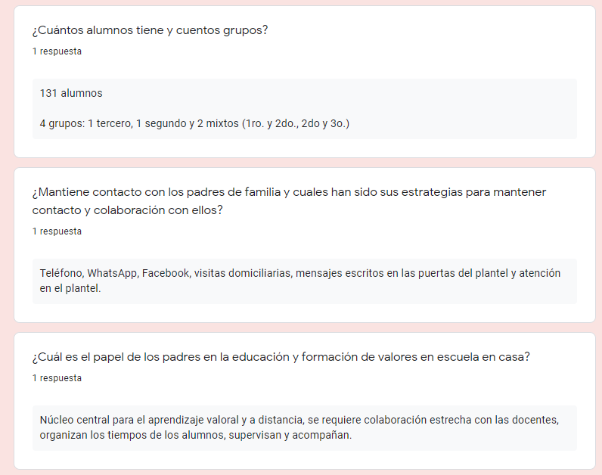

**Enlace al formulario**

<https://docs.google.com/forms/d/e/1FAIpQLSc5NP-mwSqljS8apwcQ4YCgCl1QTjrNUBxjEtx78ewJM72H6g/viewform?usp=sf_link>